**[El Sonido (y Matlab)](http://rocoblog.blogspot.com/2007/01/el-sonido-y-matlab.html)**

¿Cómo hago sonido con el Matlab?  
  
El computador funciona de forma discreta, no en forma continua, es decir, trabaja con números, que guardamos en vectores.  
Un ejemplo de vector es "[1,2,3,4,5,6,10]" (Un saludo pa’ todos los locos)  
  
Para hacer sonidos necesitamos una [señal](http://es.wikipedia.org/wiki/Se%C3%B1al_digital) que en este caso es un vector con muchos números, de repente millones. Este vector tiene que contener el [sonido](http://es.wikipedia.org/wiki/Sonido).  
  
Un sonido es una vibración, una onda, que la vemos de forma sinuidal o de forma parecida (En realidad es consecuencia de ello pero para formar una idea buena lo planteo así).  
  
Lo que se guarda en el vector son valores de la señal. Una analogía para entender esto la visualizo así: Una cuerda que se mueve, vibrando (Fig. 1) y le sacamos una foto en un instante. Cuando la cuerda esta quieta, no vibrando, decimos que está en el valor cero (Fig. 2). Mientras empieza a moverse de izquierda a derecha va adquiriendo valores, los que medimos al medio de la cuerda desde el punto donde esta quieta -cuando esta en cero- (Fig.3), su elongación máxima será 1 a la derecha, y -1 a la izquierda (Fig.5 y 6).  
[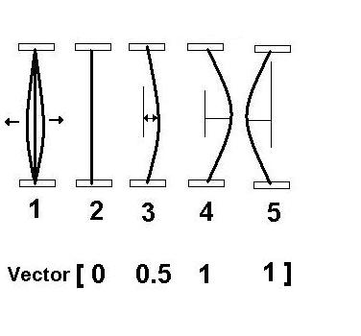](http://3.bp.blogspot.com/_Ep6DnIy71qM/Rapr4_bTyYI/AAAAAAAAAAk/n2TK1aORDoQ/s1600-h/01.JPG)  
  
Bueno, con cada foto que le saque a mi onda que representé como cuerda, tendré un valor que guardaré en el vector. Pero como el movimiento es una vibración, tengo que guardar estos valores cada cierto intervalo de tiempo, algo así como sacar fotos cada 1 segundo a mi onda, y es ahí donde aparece el concepto de “Frecuencia de Muestro”.  
  
La frecuencia de Muestreo fm. es, la cantidad de muestras (fotos en mi analogía), que se toman en 1 segundo. Si tomo la grafica de los valores que va tomando mi onda (cuerda), en el “eje y” pongo los valores en función del tiempo, y en el “eje x” el tiempo la frecuencia de muestreo en la figura es 1[[Hz](http://es.wikipedia.org/wiki/Hercio)], pues muestreo (tomo una foto), 1 vez por segundo.  
[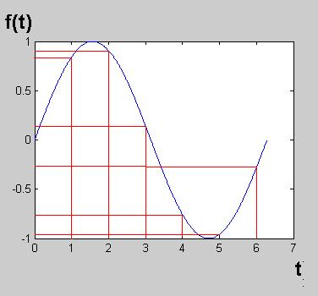](http://3.bp.blogspot.com/_Ep6DnIy71qM/Raptk_bTyZI/AAAAAAAAAAs/crBtqgW00uQ/s1600-h/02.JPG)[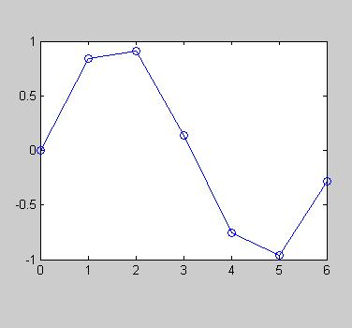](http://3.bp.blogspot.com/_Ep6DnIy71qM/Rapt3_bTyaI/AAAAAAAAAA0/Wx3WbFL1XGM/s1600-h/03.JPG)Lo que guardo es lo que se ve arriba  
  
  
[Frecuencia de muestreo](http://es.wikipedia.org/wiki/Frecuencia_de_muestreo#Frecuencias_de_muestreo_para_audio_y_v.C3.ADdeo)  
  
Lógicamente cuando tengo una mayor freq. de muestreo mejor será la calidad del sonido, porque estaré representando con más puntos mi función.  
Por ejemplo el teléfono funciona a 8000 [[Hz](http://es.wikipedia.org/wiki/Hercio)], y se escucha más o menos no más, (Sobre todo cuando hacen esos contactos con las unidades móviles en la Radio); Los CD tienen una frecuencia de muestreo de 44.100[[Hz](http://es.wikipedia.org/wiki/Hercio)] la radio de 22100[[Hz](http://es.wikipedia.org/wiki/Hercio)], bueno como dato no más.  
  
Hago lo comentado arriba en matlab con el comando SOUND que reproduce un vector con su frecuencia de muestreo

>>  
%Frecuencia de muestreo  
fm=44000;  
%frecuencia sonido, nota musical La  
fr=440;  
%Duracion en segundos  
duracion=1;  
t=0:1/fm:duracion;  
% Señal senoidal  
y=sin(fr*2*pi*t);  
%La hacemos sonar  
sound(y,fm)  
%La guardamos como wav  
wavwrite(.5*y,fm,'la440.wav')  
%Graficamos un pedacito para ver la forma  
t=t(round(68.5*length(t)/100):round(70*length(t)/100));  
y=y(round(68.5*length(y)/100):round(70*length(y)/100));  
plot(t,y)

Para los que no tengan Matlab:  
[1) Sonido que se debería escuchar](http://www.udec.cl/~franciscoroco/la440.wav)  
2) Gráfico de un pedacito de señal, nótese que los valores que da están entre 1 y -1, y que en el eje x esta graficado el tiempo en segundos. Se nota la forma de sinusoide

[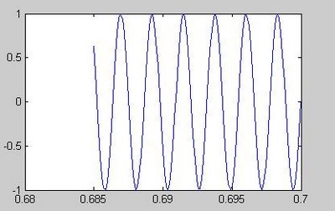](http://2.bp.blogspot.com/_Ep6DnIy71qM/RanNe_bTyWI/AAAAAAAAAAM/sGn8nkad0W4/s1600-h/ondita.JPG)